Башkортостан Республикаhы  Миeкe районы муниципаль районыныn Кoсoгeн ауыл советы ауыл билeмehе  Советы | 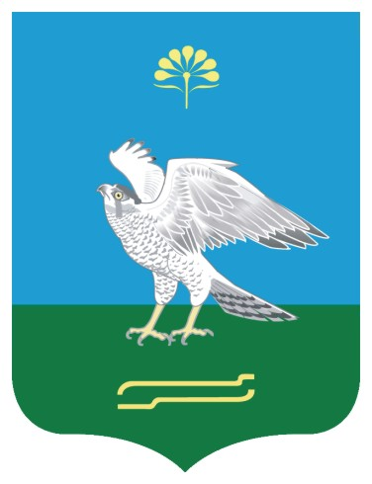 | Совет сельского поселения Качегановский сельсовет муниципального района Миякинский район  Республики Башкортостан
KАРАР РЕШЕНИЕ

О формировании постоянных комиссий
Совета сельского поселения Качегановский сельсовет муниципального района Миякинский район Республики Башкортостан

В соответствии с частью 5 статьи 17 Устава сельского поселения Качегановский сельсовет муниципального района Миякинский район Республики Башкортостан и статьей 15 Регламента Совета сельского поселения Качегановский сельсовет муниципального района Миякинский район Республики Башкортостан Совет сельского поселения Качегановский сельсовет муниципального района Миякинский район решил:
сформировать следующие постоянные комиссии Совета сельского поселения Качегановский сельсовет муниципального района Миякинский район Республики Башкортостан:
- Постоянная комиссия по бюджету, налогам, вопросам муниципальной собственности;
- Постоянная комиссия по развитию предпринимательства, земельным вопросам, благоустройству и экологии;
- Постоянная комиссия по социально-гуманитарным вопросам, охране правопорядка .

Глава сельского поселения Качегановский сельсовет
муниципального района Миякинский район
Республики Башкортостан Г.Р. Кадырова

с. Качеганово
24 сентября 2019 года
№ 7

